《戴维宁定理》教学设计
【教学内容】
戴维宁定理
【学情分析】
理论基础：1. 电阻混联化简 2.KVL定律 3.熟练掌握欧姆定律；
技能基础：1.会求端电压 2.能熟练运用欧姆定律对电路参数进行求解。
【教学目标】
知识技能目标：掌握戴维宁定理的使用方法
关键能力目标：能运用戴维宁定理求解复杂电路某支路参数
必备品格目标：在学习、运用戴维宁定理的过程中强化科学严谨的科研精神。
【教学重点难点】
重点：戴维宁定理的使用方法。
难点：开路电压Uab、等效电阻Rab的求解。
【教学方法】

讲授法、演示法、练习法、小组讨论
【教学材料】
PPT、多媒体、教学设计
【课前预备】
知识点：1.电阻混联电路等效电阻的求解，2.欧姆定律的运用。
技能点：1.用KVL定律求端电压，2.将复杂直流电路分成有源二端网络和待求支路。
【课时预设】1课时
教学活动7
【活动1 认识二端网络】
1.概念：具有两个引出端与外电路相连，不管其内部结构。
2.分类：无源二端网络、有源二端网络
3.无源二端网络：内部不含有电源的二端网络。
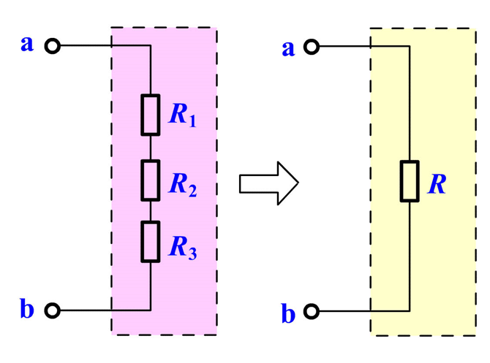
一个无源二端网络可以用一个等效电阻R来代替；
4.有源二端网络：内部含有电源的二端网络。
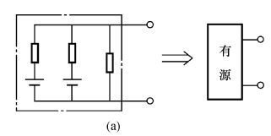
一个有源二端网络可以用一个等效电压源E₀和R₀来代替。
【活动2 戴维宁定理内容】
线性有源二端网络对外电路来说，可以用一个等效电压源代替。等效电压源的电动势E0等于该有源二端网络两端点间的开路电压UAB 。
而等效电源的内阻R0等于该有源二端网络中，各电源置零后所得无源二端网络两端点间的等效电阻RAB。（此时网络内恒压源处用短路代替，恒流源作断路处理）
【活动3 例题】
如图所示电路，已知E₁ = 14V，E₂ = 6 V，R₁ = R₂ = 4 Ω，R = 8Ω，试应用戴维宁定理求电阻R中的电流I 。
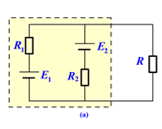
- 断开待求支路求开路电压Uab
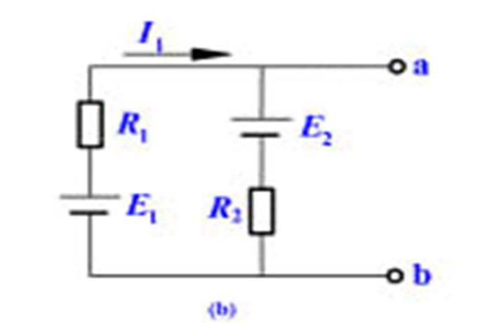

U_{ab} = E₂ + R₂I₁ = 6 + 4 = 10 V = E₀
2.将电压源短路去掉，如图3-12所示，求等效电阻R_{ab}：
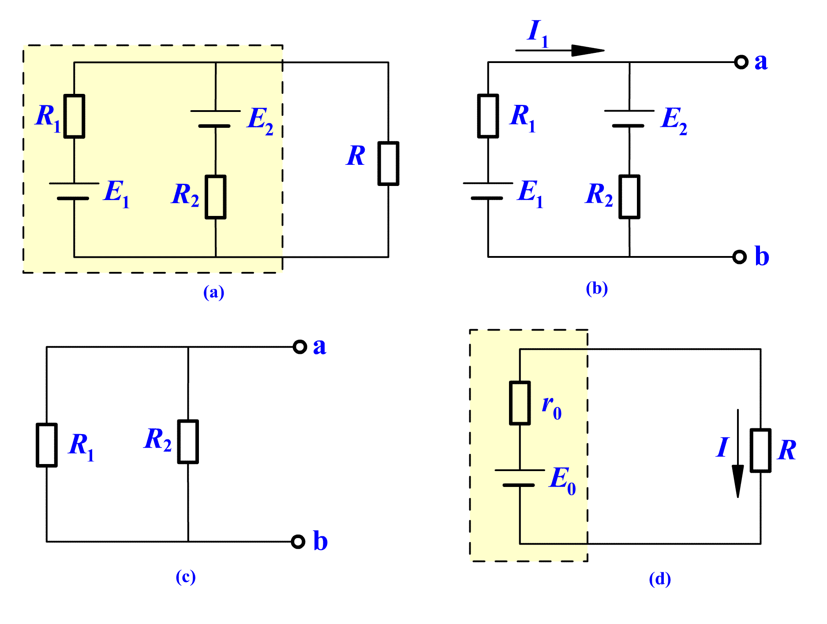
R_{ab} = R₁∥R₂ = 2 Ω = r₀
3.画出戴维宁等效电路，求电阻R中的电流I

【拓展设计】
在如图所示的电路中，已知E1=7V,R1=0.2Ω,E2=6.2V,R2=0.2Ω,R=3.2Ω,应用戴维宁定理。求R2的电流。
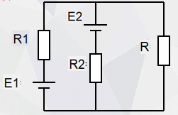

【作业设计】
1. 使用戴维宁定理有哪四个步骤?
2.E1=10V, E2=20V, R1=4Ω, R2=2Ω, R3=8Ω,
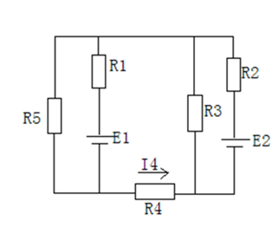
R4=6Ω, R5=6Ω, 求R4的电流。

【板书设计】
1.将电路分成待求支路和有源二端网络两部分
2.断开待求支路，求有源二端网络开路电压Uab
3.求等效电阻Rab
4.接回待求支路，求出支路电流或电压

